نام دانشکده کشاورزی
رشته تحصیلی مهندسی مکانیک بیوسیستم
عنوان درس کارورزی 3

محل کارآموزی کارگاه
نام سرپرست کارآموزی

آدرس محل کارآموزی

تاریخ آغاز 19/4/1400
تاریخ پایان 9/6/1400
(128 ساعت)

فهرست مطالب
مقدمه 3
بدنه اصلی گزارش کار: 4
دستگاه سیلندر تراش 4
دستگاه تراش 7
دستگاه ثابت تراش 8
دستگاه میل لنگ تراش 9
دستگاه سرسیلندر تراش 10
دستگاه شاتون تراش 12
دستگاه سوپاپ تراش 13
دستگاه پولیش 14
دستگاه پرس 16
دستگاه کوپه زن 17

فهرست تصاویر
شکل 1: دستگاه سیلندر تراش 6
شکل 2: دستگاه تراش 7
شکل 3: دستگاه سرسیلندرتراش 11
شکل 4: دستگاه پولیش 15

مقدمه
بسمه تعالی
به طور کلی دو روش درزمینه‌ی ساخت و تولید امکانپذیر است: روش اول به صورت فرم دادن به قطعات بدون براده‌برداری است که قطعه‌ی موردنظر بر اثر گرما تغییر شکل می دهد یعنی جرم قطعه تغییر نمی‌کند مانند ریخته‌گری، آهنگری و غیره.
روش دوم به صورت براده‌برداری تغییر شکل می‌دهد یعنی با کم کردن حجم و جرم قطعه‌ی اولیه به شکل نهایی می‌رسد مانند فرزکاری، تراشکاری، سوراخ‌کاری و غیره. در این گزارش کار به روش دوم و قسمت تراشکاری اشاره می‌کنیم.

بدنه اصلی گزارش کار:
دستگاه سیلندر تراش: ۵ نوع دستگاه سیلندر تراش در این مجموعه وجود دارد که شامل است از: ۱-سیلندر تراش پولكس تركيه 2-سیلندر تراش روبی ایتالیا 3-سیلندر تراش AMC دانمارک ۴-سیلندر تراش چینی ۵-سیلندر تراش رومیزی. همه ی سیلندر تراش‌های نامبرده شده بجز چند تفاوت جزئی کاربرد مشابه‌ای دارند.
دستگاهی که سیلندر یا همان پوسته موتور را بر اثر سایش‌های بوجود آمده تراش می‌دهد.
جنس بدنه دستگاه از چدن فشرده و فلزات سخت می‌باشد. در دنده‌های گیربکس دستگاه از چدن استفاده نمی‌شود چون باید از جنس فولادی باشند و آبکاری شوند و در نهایت قسمت ظاهری دستگاه از ورق‌های آلومینیومی و پلاستیکی ساخته می‌شوند.
کاربرد دستگاه: وقتی سیلندری را در یک کارخانه طراحی و تولید می‌کنند سایز پیستون‌های آن در حالت و اندازه‌های استاندارد می‌باشد ولی تمامی قطعات موتور به مرور زمان هنگام کار بر اثر اصطکاک سایش می‌یابند. پیستون نیز هنگام انجام حرکت رفت و برگشتی خود داخل سیلندر به مرور زمان باعث سایش سیلندر و افزایش قطر داخلی آن می‌شود. برای رفع این مشکل باید سیلندر در دستگاه سیلندر تراش تراش داده شده و تعمير شود چون زمانی که قطر داخلی سیلندر افزایش می‌یابد رینگ دور پیستون و پیستون از هم فاصله می‌گیرند و عمل كمپرسی که باید پیستون هنگام حرکت رفت و برگشتی خود ایجاد کند انجام نمی‌گیرد. عمل كمپرس باعث حرکت سوپاپ می‌شود و زمانی که قطر داخلی سیلندر افزایش می‌یابد و کمپرس صورت نمی‌گیرد موتور توان خود را از دست می‌دهد. پس باید سیلندر را تعمیر کرده و تمامی مشکلات نامبرده شده رفع گردد.
مراحل تعمیر و تراش سیلندر شامل دو تعمیر اول و دوم می‌باشد که در هر کدام اندازه سیلندر را 25/0 صدم بیشتر از اندازه استاندارد افزایش می‌دهند.
سيلندر بعد از تعمير اول حداقل تا ۵ سال می‌تواند بدون تعمیر و سرویس کار کند بعد از آن اگر دوباره کمپرس لازم را انجام ندهد نیاز به تعمیر دوم دارد. در تعمیر دوم قطر سیلندر را دوباره به اندازه سایز تعمیر دوم (اندازه سایز پیستون مورد استفاده) افزایش می‌دهند و داخلش بوش از جنس آلیاژ چدن نصب می‌شود و بعد از آن دوباره در دستگاه سیلندر تراش تراش داده می‌شود تا به اندازه استاندارد برسد.
به عنوان مثال موتور ۴ سیلندری موجود بود که نیاز به تعمیر و تراش داشت. هر ۳ سوراخ استوانه‌ای آن با تعمير اول درست می‌شد ولی آخرین سوراخ استوانه‌ای آن فرسایش زیادی داشت و با تعمير اول درست نمی‌شد. هر ۳ سوراخ را تراش داده و با تعمیر اول درست کردند ولی داخل سوراخ آخری را بیشتر تراش دادند و داخلش بوش نصب کردند و سپس آن را هم طبق تعمير اول تراش داده و سیلندر کاملا تعمیر تراش داده شد و آماده کار شد. (لازم به ذکر است که تعداد سیلندر هرچقدر باشد همه را با یک نوع تعمير تراش می‌دهند. هیچگاه تعدادی را با یک نوع تعمیر و تعداد دیگر را با تعمیر نوع دیگر تراش نمی‌دهند).
مرحله آخر عمل سيلندر تراشی، پولیش می‌باشد که در بخش دستگاه پولیش به توضيح آن پرداخته می‌شود.
دستگاه سیلندر تراش از یک قسمت مکانیکی و یک قسمت الکترونیکی تشکیل شده است. قسمت الکترونیکی برق دستگاه و قسمت مکانیکی حرکت‌های فیزیکی دستگاه را تأمین می‌کند.
در قسمت برقی و الکترونیکی دستگاه بخشی به نام کندانسر وجود دارد که وظیفه قطع و وصل اتوماتیک دستگاه را بر عهده دارد.
بخش دیگر به نام میکروسویچ وجود دارد که زمانی که اپراتور دستگاه ناظر بر دستگاه نبود، دستگاه بصورت خودسر قطعه‌ها تراش ندهد. بنابراین میکروسویچ را روی بخش کلگی دستگاه نصب می‌کنند. هنگامی که کلگی عمل تراش را انجام می‌دهد، در قسمت انتهایی میکروسویچ دستگاه را خاموش می‌کند و اجازه نمی‌دهد قلم تراش متصل به دستگاه، قطعه را زیادتر تراش دهد و خرابکاری کند.
در کل دستگاه‌های صنعتی و ماشین آلات صنعتی بعضی از قسمت‌ها نیازمند روغن کاری ست.
داخل سیلندر تراش گیربکسی موجود است که سرعت دستگاه را کم و زیاد می‌کند. دنده‌های گیربکس برای راحت‌تر کار کردن باید داخل روغن کار کنند بنابراین این در داخل دستگاه پمپ روغنی موجود است که توسط لوله‌های مسی تعبیه شده، روغن را مکش کرده و به روی دنده‌های گیربکس پاشش می‌کند.
روغن اضافی حاصل از پاشش در قسمت تحتانی دستگاه درون یک مخزن جمع می‌شود و بعد دوباره توسط همان پمپ روغن در درون دستگاه به گردش درمی آید.

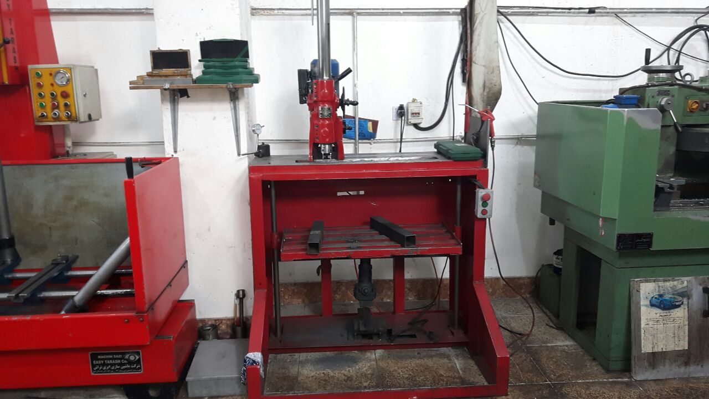
شکل 1: دستگاه سیلندر تراش

دستگاه تراش: دستگاه تراش مادر دستگاه های تراش و تراشکاری است. دستگاهی که در زبان عامیانه به آن اسکانوف گفته می‌شود، چه در صنعت تراشکاری، چه تولیدی و چه خدماتی تمامی کارگاه‌های تراشکاری این دستگاه را دارند.
در دستگاه تراش تمامی قطعات را می‌توان تراش داد.
زمانی که اپراتور دستگاه می‌خواهد انواع دستگاه را در این دستگاه تراش دهد باید با شگرد مخصوص دستگاه را بکار گیرد و قطعه ای که می‌خواهد در دستگاه تراش و سایش دهد نسبت به آن فیکچرهایی درست می‌کند. (معمولا در قطعه سازها و تولیدی‌ها اینگونه است).
ولی در این کارگاه از دستگاه تراش صرفا فقط بخاطر بوش سیلندر استفاده می‌شود. بوشی که قرار است بجای پیستون زده شود، آن بوش را نسبت به سایز سیلندر تراش بوشی که قرار است بجای پیستون زده شود، آن بوش را نسبت به سایز سیلندر تراش می‌دهند تا بوش بتواند به آن نصب شود سپس از سایز تمام شده اندازه می‌گیرند و قسمت خارجی بوش را در دستگاه تراش تراش می‌دهند (قسمت داخلی بوش قبلا تراش داده شده) و توسط دستگاه پرس به سیلندر وصل می‌کنند که به توضيح جداگانه‌ی دستگاه پرس پرداخته خواهد شد.
پس در این کارگاه از این دستگاه برای تراش بوش سیلندر استفاده می‌شود. البته این به این معنا نیست که دستگاه تراش مختص بوش سیلندر است. در کارگاه‌های دیگر کارها و تراش‌های زیادی را می‌توان با این دستگاه انجام داد.
دستگاه تراش و دستگاه فرز مادر دستگاه‌های تراش و تراشکاری ست. چه تولیدی، چه خدماتی و چه قطعه‌سازی باید در تمامی بخش ها موجود باشد. دستگاه تراش به نوعی مکمل دیگر دستگاه هاست.

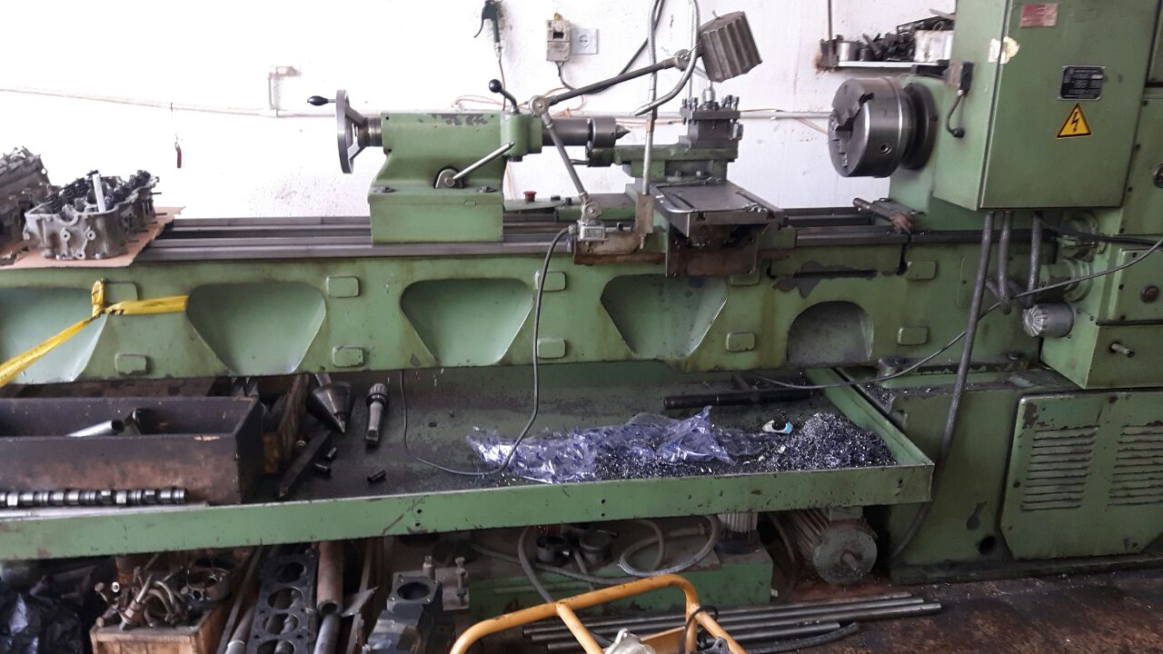
شکل 2: دستگاه تراش
دستگاه ثابت تراش: دو نوع دستگاه ثابت تراش در مجموعه وجود دارد که عبارتند از: ۱-ثابت تراش ایتالیا (scledum) ۲-ثابت تراش دانمارک.(AMC)
هیچکدام از این دو تفاوتی با هم نداشته و وظیفه هر دو ثابت تراشی ست با این تفاوت جزئی که در دستگاه ثابت تراش ساخت ایتالیا بوش میل سوپاپ تراش داده می‌شود و در دستگاه ثابت تراش ساخت دانمارک ثابت تراشی می‌شود.
قسمتی از موتور که ياتاقان های ثابت بر آن سوار است بنابه دلایلی از جمله سایش و.. نیاز به تراش دارند، که به آن ثابت تراشی گفته می‌شود.
جنس بدنه دستگاه فولادی و چدن سخت بوده و جنس گیربکس آن فولادی می‌باشد.
در دستگاه قطر جای ثابت میل لنگ را کاهش می‌دهیم. ثابت تراش میله‌ای دارد که آن را وارد قسمت در حال تعمیر می‌کنند و در طرفین بعد از سنتر و میزان‌گذاری دقیق توسط گیج‌هایی با دقت صدم میلی متر، قلم بسته می‌شود. دستگاه ثابت تراشی که دهانه‌های کوپه را تراش زده، قطر داخلی جمع می‌شود و قلم آن را با تراش به سایز خواسته شده می‌رساند.
در دستگاه ثابت تراش علاوه بر تراش جای سوار ياتاقان‌های ثابت و بوش میل سوپاپ، قطعاتی که تراش آنها در دستگاه‌های دیگر امکان پذیر نیست، را می‌توان تراش داد.
در تمامی دستگاه‌های ثابت تراش قطعه ثابت می‌ماند و میله حامل قلم تراش دستگاه در محور خود چرخیده و با پیشروی عمل ثابت تراشی را انجام می‌دهد.
در دستگاه ثابت تراش جنس‌های چدنی با سرعت کمتر (دور قلم و پیشروی) و جنس های نرم (بابیت و آلومینیوم) با سرعت بیشتر (دور قلم و سرعت پیشروی) همراه با نفت یا گازوئیل جهت خنک کاری و صيقل، زیبایی و صافی بیشتر تراش داده می‌شوند.

دستگاه میل لنگ تراش: دو نوع دستگاه میل لنگ تراش در مجموعه وجود دارد که عبارتند از: 1- ميل لنگ تراش پاکستان ۲-میل لنگ تراش دانمارک. هیچکدام از این دو تفاوتی با هم نداشته و صرفا جهت نیاز کارگاه به دستگاه بیشتر تامین شده است. همانطور که از اسم دستگاه مشخص است دستگاه میل لنگ تراش مختص تراش و تعمیر میل لنگ ها می‌باشد.
جنس بدنه دستگاه فولادی و آلیاژی از چدن می‌باشد. قطعات داخلی استفاده شده در دستگاه اکثرا از جنس آلیاژ هایی از ترکیب چند فلز می‌باشند. به عنوان مثال یاتاقانی که با میل لنگ درگیر است از دو قسمت با جنس های متفاوت است: ۱-قسمتی که با سيلندر درگیر است از جنس آهن بوده و سخت است. ۲-قسمت داخلی از جنس آلیاژ بابیت (ترکیبی از آلیاژهای قلع و سرب و روی) بوده و جنسی نرم دارد چون باید قسمت فولادی میل لنگ در جای نرم بچرخد و دچار خراش نشود.
در دستگاه ميل لنگ تراش دو قسمت تراش داده می‌شود: ۱-قسمت ثابت 2-قسمت متحرک. قسمت‌های متحرک منظور قسمت‌هایی است که به شاتون وصل می‌شوند و قسمت‌های ثابت منظور قسمت‌هایی که روی سیلندر ثابت هستند. ثابت‌ها در جای خود می‌چرخند ولی متحرک‌ها گریز از مرکز می‌چرخند.
اولین قسمتی که در موتور روغن کاری از آن شروع می‌شود، میل لنگ است. بنابراین قسمت‌ها و لوله‌های اصلی موتور که توسط پمپ روغن روغن را در موتور می‌چرخانند از میل لنگ عبور می‌کنند و میل لنگ کاملا در درون روغن کار می‌کند. از بی‌کیفیتی روغن ميل لنگ سایش می‌یابد، قطرش افزایش می‌یابد و نیاز به تعمیر پیدا میکند. با افزایش قطر میل لنگ بر اثر سایش، از فشار روغن عبوری از میل لنگ کاسته می‌شود و تا زمانی که قطر میل لنگ کاهش نیابد فشار روغن نرمال نمی‌شود.
پس می‌توان گفت که بر اثر سایش با قطر میل لنگ كاهش و یا قطر ياتاقان‌ها افزایش می‌یابد. بنابراین باید میل لنگ تراش داده شود. تراش اول میل لنگ تعمیر اول است که قطرش را به اندازه 25/0 صدم میلی متر کاهش می‌دهند.
معمولا بعد از تعمير دوم میل لنگ به درد نمی‌خورد و دور انداخته می‌شود ولی در برخی میل لنگ ها مانند میل لنگ‌های دیزلی که گران قیمت هستند، از میل لنگ پرکن‌ها استفاده می‌کنند. پرکن را به میل لنگ جوش می‌زنند و به توسط آن قطر میل لنگ را افزایش می‌دهند تا بتوان آن را تراش و صیقل داد. سپس میل لنگ همانند اول با ياتاق استاندارد کار می‌کند. در دستگاه آلات بزرگ اگر فقط یک خانه از میل لنگ نیاز به تعمیر داشته باشد از روش پرکن استفاده می‌کنند ولی اگر تمامی خانه های موجود نیاز به تعمیر داشته باشند، تعمیر دارای ریسک بالاست و میل لنگ دور انداخته می‌شود.

دستگاه سرسیلندر تراش: سرسیلندر قسمتی از موتور است که جدا از سیلندر می‌باشد و در قسمت بالایی سیلندر قرار می‌گیرد.
ما بين سيلندر و سرسیلندر واشر قرار می‌گیرد. وظیفه واشر آب‌بندی است و معمولا در قسمتی قرار می‌گیرد که نباید از قسمتی به قسمتی دیگر چیزی وارد شود.
جنس واشر آلیاژی از فلزاتی ست که بصورت فشرده و نرم در‌می آید.
به عنوان مثال وقتی دو مخزن آب و روغن کنار یکدیگر قرار بگیرند و نباید مخلوط شوند، ما بين دو مخزن از واشر استفاده می‌شود.
بنابراین سیلندر و سرسیلندر با واشر آب‌بندی می‌شود تا کمپرس داخل سیلندر را رد نکند و چیزی وارد یا خارج نشود. ولی گاهی اوقات، بعضی از مشکلات داخل موتور باعث می‌شوند واشر هرز شود. به عنوان مثال اگر ترموستات عمل نکند و دمای موتور افزایش می‌یابد و باعث می‌شود واشر هرز شود.
وظیفه سرسیلندر تراش در این مورد این است که واشر هرز شده را با کف تراشی تعمیر می‌کند.
قطعات عمده سرسیلندر که تحرک دارند همان سوپاپ‌های سرسیلندر است که باید بصورت دقیق با حرکات پیستون باز و بسته شوند. عمل باز و بسته شدن این سوپاپ‌ها و نیز زمان‌بندی آن بوسیله میل بادامک انجام می‌گیرد. قسمت‌های دیگر سرسیلندر که فاقد تحرک هستند کافی ست که در برابر حرارت‌های بالای ایجاد شده در اثر احتراق و نیز در برابر شوک‌های بوجود آمده در اثر انفجار سوخت پایداری داشته باشند. در غیر اینصورت سرسیلندر باید در اثر مشکلات ناشی از این اتفاق‌ها یا تراش بخورد و یا قسمت‌هایی از آن عوض شوند.

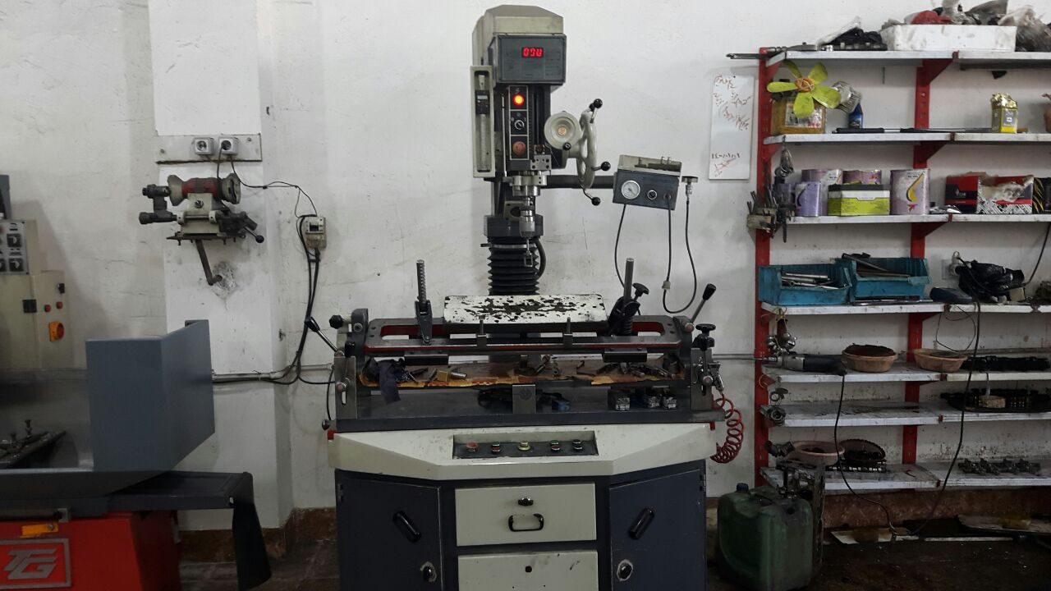
شکل 3: دستگاه سرسیلندرتراش

دستگاه شاتون تراش: دو دستگاه شاتون تراش در کارگاه موجود است که بند از: ۱-شاتون تراش سنگی 2-شاتون تراش قلمی. وظیفه ی هر دو صرفا تراش شاتون است ولی با روش های مختلف و مختص هر دستگاه. يعنی می‌توان گفت دو دستگاه بجز تفاوت در نحوه ی تراش شاتون، تفاوت دیگری ندارند.
همانطور که از اسم دستگاه مشخص است این دستگاه فقط مختص تراش شاتون است.
شاتون تراش سنگی، شاتون را توسط سنگ و سنگ‌زنی تراش می‌دهد. بهتر است بگوييم قسمتی که به میل لنگ متصل می‌شود را کف‌تراشی می‌کند.
در شاتون تراش سنگی قسمتی از شاتون را که بخواهیم تراش دهیم به ياتاقانی متصل می‌کنیم و یاتاقان نیز به قسمت متحرک میل لنگ متصل می‌شود. همانطور که می‌دانیم میل لنگ دو قسمت ثابت و متحرک دارد که قسمت ثابت به ثابت تراش سيلندر وصل است ولی قسمت متحرک به شاتون متصل می‌شود. مابين شاتون و میل لنگ، یاتاقان می‌باشد. جنس این یاتاقان نیز مانند ياتاقان ثابت میل لنگ قسمت درونی از الیاژ نرم بابیت و قسمت بیرونی آن نیز آهنی ست.
به قسمتی که سر شاتون که توسط گژن پين به پیستون وصل می‌شود، بوش شاتون گفته می‌شود. بوش شاتون همانند بوش سوپاپ اورسایز می‌باشد.
قطر داخلی بوش بعد از مدتی استفاده افزایش می‌یابد و برای اینکه صدایی یا ایرادی در موتور ایجاد نکند، بوش شاتون را تعویض می‌کنند. بوش را از جای خود در آورده و مثل بوش میل سوپاپ، بوش دیگری را جایگزین می‌کنند.
تنها فرقی که بوش شاتون با بوش میل سوپاپ و یاتاقان دارد در جنسش است. در بوش میل سوپاپ و یاتاقان جنس بیرونی از آهن و جنس درونی از بابيتت است ولی در بوش شاتون جنس بیرونی از آهن و جنس درونی از برنج است.
بوش شاتون بعد از نصب نسبت به سایز گژن پین تراش داده می‌شود که این کار وظیفه شاتون تراش قلمی ست. شاتون تراش قلمی، بوش شاتون راتراش می‌دهد که مستقر روی شاتون است ولی جای کف شاتون با شاتون تراش سنگی تراش می‌خورد. (منظور از جای کف شاتون، همان سر دیگر شاتون است که به میل لنگ متصل است.)

دستگاه سوپاپ تراش: سوپاپ یکی از قطعات قارچی شکل موتور است که روی سرسیلندر قرار می‌گیرد و ورود مخلوط هوا و سوخت و خروج دود را کنترل می‌کنند. بطور کلی هر چیزی که ورود و خروج چیز دیگری را کنترل می‌کند می‌تواند یک سوپاپ تلقی شود.
گاهی اوقات سوپاپ ممکن است بر اثر فشار بیش از حد موتور با لقي گاید (گیت) سوپاپ باشد. علت سوختن هم ممکن است بر اثر گرمای بیش از حد موتور باشد.
رقيق بودن سوخت در دور موتور بالا نیز یکی از علل اصلی سوختن سوپاپ است.
در این مواقع است که سوپاپ را برای تعمیر و تراش وارد دستگاه سوپاپ تراش می‌کنند.

دستگاه پولیش: بعد از اینکه سیلندر در سیلندر تراش تراش داده شد در مرحله آخر وارد دستگاه پولیش می‌شود. دستگاه پولیش کار نهایی سیلندر تراش را انجام می‌دهد.
جنس بدنه دستگاه از آهن و چدن می‌باشد. پایه‌های ایستاده و زمینی دستگاه و زمینه دستگاه نیز از جنس چدن می‌باشند. جنس اتاقک دور زمینه دستگاه که برای نگهداری گازوئیل استفاده می‌شود از فلز بوده و جنس قطعات داخل دستگاه فولادی و قسمت برقی و الکترونیکی دستگاه از جنس فیبر و پلاستیک می‌باشد.
در سیلندر تراش قلم با نوک مخصوص خود و با سرعت پیشروی ثابت، قطعه مورد نظر را سایش می‌داد ولی در دستگاه پولیش با قلم سایش داده نمی‌شود. دستگاه سنگ‌هایی بنام سنگ پولیش را داراست که عمل سایش با آن ها صورت می‌گیرد. تمامی سنگ‌های تراشی که در تراشکاری ها مورد استفاده قرار می‌گیرند دارای شماره‌بندی و دانه‌بندی (منظور از دانه‌بندی ریز و درشت بودن سنگ هاست) هستند. به عنوان مثال دانه‌بندی سنگ تراش دستگاه میل لنگ تراش حتما باید ریز باشد تا كروم موجود روی میل لنگ را توام با آب و صابون صیقل دهد.
هنگام پولیش زدن به سیلندر، كار سمباده کشی با گازوئیل انجام می‌شود. دستگاه دارای پمپی ست که گازوئیل را به داخل سوراخ‌های استوانه‌ای سیلندر پمپاژ می‌کند و دستگاه با سنگ‌های چرخان آن را تراش می‌دهد. برخی از این سنگ‌های چرخان بصورت دستی و برخی دیگر بصورت اتوماتیک کار می‌کنند که قبل از استفاده سایز سنگ‌های تراش تنظیم می‌شود و میکروسویچ‌هایی بالا و پایینشان جهت قطع و وصل اتوماتیک دستگاه نصب می‌گردد.
سنگ‌های تراش دستگاه بالا و پایین می‌روند و طی یک حرکت رفت و برگشتی و با سرعت بالایی که دارند می‌چرخند و به سیلندر صیقل می‌دهند. تمامی دستگاه های صنعتی به یک نیرو محرکه جهت به کار افتادن نیاز دارند چون مانند موتور خودگردان نیستند از این رو دستگاه پولیش دارای الکترو‌موتور و دینام برای کار انداختن دستگاه می‌باشد و از برق سه فاز برای به کار انداختن دستگاه استفاده می‌شود.
البته لازم به ذکر است که دستگاه‌های پولیش با طراحی های جدید تمام اتوماتیک و CNC بوده ولی به علت هزینه بالا کمتر مورد استفاده قرار می‌گیرد.

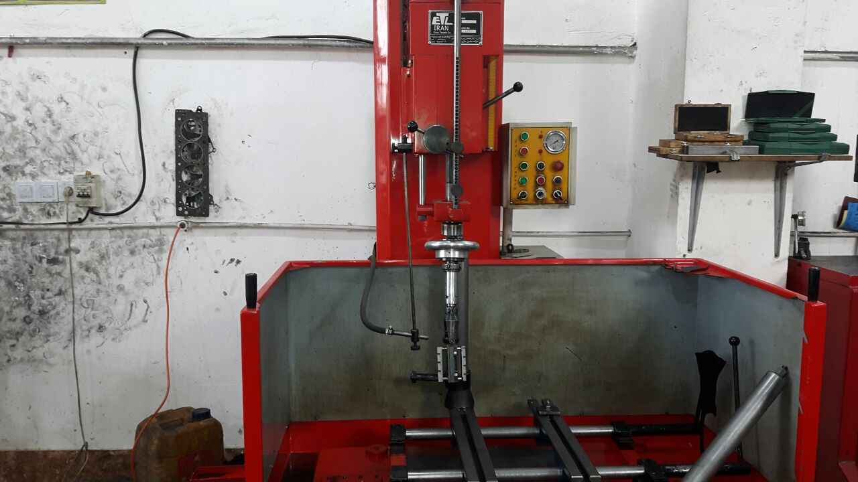
شکل 4: دستگاه پولیش

دستگاه پرس: دستگاه پرس‌های موجود در کارگاه عبارتند از: ۱-دستگاه پرس و هیدرولیک 2- دستگاه پرس دستی هیدرولیک ۳- دستگاه پرس رومیزی.
دستگاه پرس فقط برای پرس کردن می‌باشد. تمامی دستگاه‌های پرس دارای سیستم هیدرولیکی هستند و با سیستم روغن کار می‌کنند.
دستگاه های پرس در سیستم خود پمپ روغن دارند که تلمبه‌ای روغن آن را توسط لوله‌های رفت و برگشتی موجود در داخل دستگاه به جک می‌رساند و جک را تحریک کرده و به حرکت درمی آورد و بازوی متحرک جک را به سمت بیرون هدایت می‌کند.
نیرویی که باعث می‌شود جک به بیرون رانده شود، نیرویی بسیار قوی می‌باشد. اگر جسم سختی در دستگاه قرار دهیم ممکن است باعث انفجار پمپ دستگاه شویم.
تنها فرق دستگاه پرس برقی هیدرولیک و دستگاه پرس برقی هیدرولیک در پمپاژ روغن آن می‌باشد. در دستگاه پرس برقی هیدرولیک عمل پمپاژ توسط خود دستگاه ولی در دستگاه پرس برقی هیدرولیک عمل پمپاژ توسط اپراتور صورت می‌گیرد.
کاربرد دستگاه دستی هیدرولیک بیشتر از دستگاه برقی هیدرولیک می‌باشد چون جسم سختی را برای پرس درون پرس برقی قرار دهیم سنسوری موجود نمی‌باشد که سختی جسم و ناتوانی دستگاه را نمایش دهد ولی در دستی که هیدرولیک که کاربر بصورت دستی اهرم جک را به حرکت درمی آورد به راحتی می‌تواند سختی را حس کرده و از کار دست بکشد. وظیفه اصلی دستگاه پرس جایگذاری بوش سیلندر به داخل سیلندر و در آوردن دنده میل لنگ و دنده میل سوپاپ می‌باشد.

دستگاه کوپه زن: كوپه زن موجود در کارگاه یک دستگاه رومیزی کوچک که دارای سنگ تراش است. زمینه دستگاه دستی بوده و با حرکت دست اپراتور شروع به کار می‌کند. این دستگاه بر خلاف دیگر دستگاه‌های موجود که ساخت کشور‌های دیگری هستند، ساخت ایران-ارومیه می‌باشد.
جنس بدنه کوپه زن كلا از چدن می‌باشد. دستگیره‌های دستگاه را از جنس فولاد می‌سازند و نوع سنگ تراش داخل دستگاه، سنگ كاسه ایست.
کوپه زن در ۲ قسمت مورد استفاده قرار می‌گیرد : ۱-کوپه های شاتون ۲-کوپه های سیلندر.
وظیفه دستگاه کوپه زن تراش دهانه‌های کوپه می‌باشد. وقتی دهانه‌ها تراش داده می‌شوند، قطر آنها کم شده و به راحتی درون ميل لنگ جای می‌گیرند. اگر بخواهیم در حالت کلی وظیفه کوپه زن را بررسی کنیم باید بگوییم ثابت‌های میل لنگ و دهانه‌های کوپه‌ها را تراش می‌دهد و در شاتون تراش (قسمت کوپه‌های متحرک شاتون که به میل لنگ وصل می‌شوند) هم مورد استفاده قرار می‌گیرد.
در دستگاه از الکترو موتور برای برای بکار انداختن استفاده می‌شود.

